Caso de Uso: Reparar Herramientas

Flujo Corriente

1. El cliente selecciona *Alquilar Herramientas* en el menú principal.
2. El sistema muestra la lista de herramientas disponibles para alquilar desde pasado mañana hasta la semana siguiente, indicando su **nombre**, **material**, **fabricante** y **precio**.
3. El cliente selecciona las herramientas que desea alquilar, y estas se añaden al carrito de alquileres, actualizando el precio total de acuerdo con el periodo y el precio de alquiler de las herramientas seleccionadas.
4. El cliente selecciona *Alquilar Herramientas*.
5. El sistema muestra la lista de herramientas seleccionadas incluyendo su **nombre**, **material** y **precio**, y pide al cliente que introduzca su **nombre**, apellidos, **dirección de envío** y **método de pago** (tarjeta de crédito, PayPal o metálico), siendo todos ellos campos obligatorios, y de manera opcional un **número de teléfono** y **correo electrónico**. Para cada herramienta seleccionada se pedirá de forma obligatoria la **cantidad** a alquilar.
6. El cliente rellena los datos y elige la opción *Guardar*.
7. El sistema muestra el alquiler realizado, indicando el **nombre** y **apellidos** del cliente, **dirección de envío**, **cuándo se realizó el alquiler**, su **precio total**, el periodo de alquiler (**fecha inicio** y **fecha fin**) y las herramientas alquiladas (**nombre**, **material**, **precio** y **cantidad**).

Flujo Alternativo 0 - al Paso 2

Si el sistema detecta que no hay herramientas disponibles para el periodo seleccionado se lo notificará al usuario.

Flujo Alternativo 1 - al Paso 2

* 1. El sistema ofrece al cliente la posibilidad de filtrar las herramientas por **nombre** y/o

## material.

* 1. El cliente fija los filtros que le interesan.
  2. El sistema muestra sólo las herramientas que cumplen los criterios de los filtros. Flujo Alternativo 2 - al Paso 5

El cliente elige modificar el carrito de alquileres para borrar aquellas herramientas que no le interesan. Automáticamente, el sistema actualiza el precio total del contenido del carrito de acuerdo con el periodo de alquiler y el precio del alquiler de las herramientas seleccionadas.

Flujo Alternativo 3 - al Paso 4

Si el sistema detecta que no hay en el carrito ninguna herramienta para alquilar, la opción para continuar el proceso no estará activa.

Si el sistema detecta que algún dato obligatorio no se ha rellenado, notificará al usuario y volverá al paso 5.

Flujo Alternativo 5 – al paso 6

El sistema detecta que no hay cantidad suficiente de herramientas informa al usuario del problema y muestra otra vez la vista de selección de herramientas volviendo al paso 4.

Flujo Alternativo 6 - al Paso 6

Si el sistema detecta que el cliente ha seleccionado una fecha anterior a hoy, o la fecha de fin de alquiler es menor que la de comienzo, se lo notifica al usuario y vuelve al paso 5.

Precondición

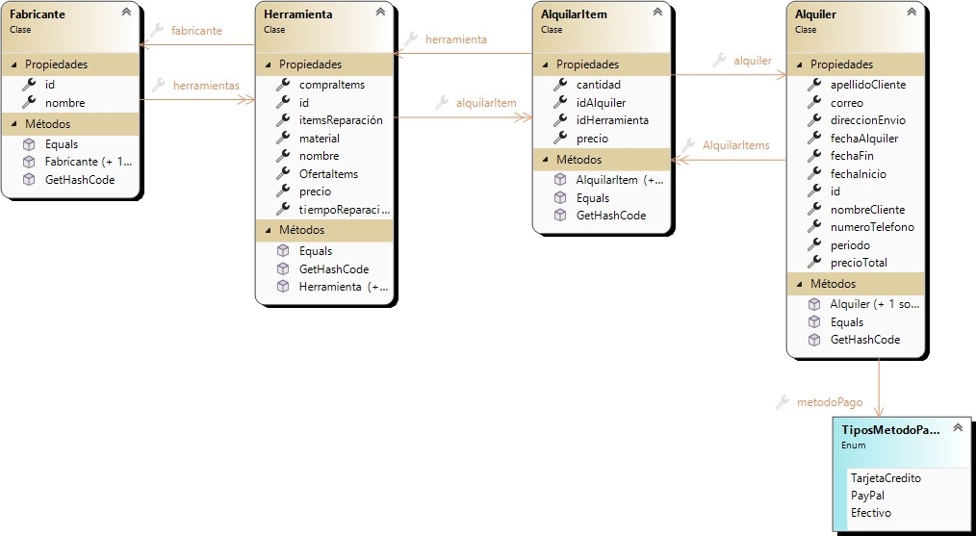El usuario debe estar conectado como *Cliente* para iniciar el caso de uso. Diagrama de clases